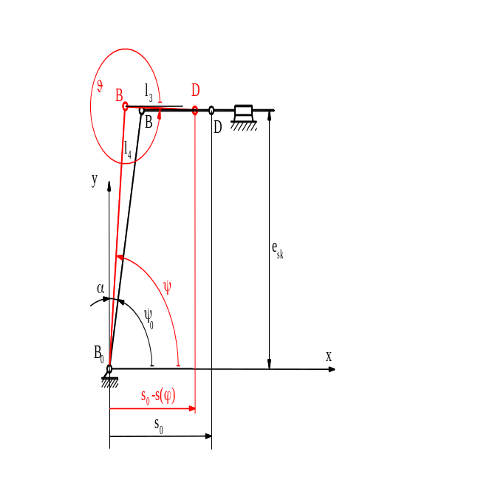

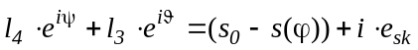 (1)

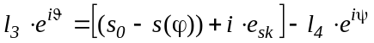 (2)
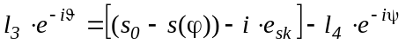 (3)

(2)∙(3)

(4)
(5)

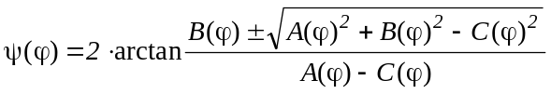 (6)

